河北省生态环境大数据中心

服务接口文档

文档信息
文档名称 | 河北省生态环境大数据中心服务接口文档
文档编号
文档类别 | 技术文档 ■ 工程文档 □ 培训文档 □ 运维文档 □  项目文档 □ 服务文档 □ 其他 □
当前版本 | V1.0
创建日期
文档主送部门 | 河北省生态环境信息中心
文档作者
联系方式
修订记录
修改记录 | 日期 | 修改人 | 审阅人 | 摘要
V1.0.1
审核记录
审核版本 | 审核日期 | 审核单位 | 审核人 | 摘要
审批发布
审核记录 | 日期 | 审阅人
审阅
正式核准发布

适用范围
本标准规定了河北省生态环境监测大数据管理平台的数据接口格式要求和技术规范，方便开发人员快速开发使用服务。

规范性引用文件
下列文件对于本文件的应用是必不可少的。凡是注日期的引用文件,仅注日期的版本适用于本文件。凡是不注日期的引用文件，其最新版本（包括所有的修改单）适用于本文件。
HJ 719—2014 环境信息系统数据库访问接口规范
ISO 8601-1:2019日期和时间﹐信息交换的表示法﹑第1部分:基本规则（Date and time—Representations for information interchange—Part 1: Basic rules）

术语和定义
下列术语和定义适用于本文件。

生态环境大数据管理平台
对不同类型生态环境数据进行存储、管理和分析的大数据管理平台。

接口
预先定义的为应用程序提供实现一定数据访问、数据处理和数据服务等功能的程序、函数或过程。

传感器数据模型
识别、存储传感器数据的数据模型。

第四章 缩略语
下列缩略语适应于本文件。
API:应用程序编程接口(Application Programming Interface）;
HTTP:超文本传输协议(Hyper Text Transfer Protocol);
IP:英特网协议地址(Internet Protocol);
JSON:一种轻量级的数据交换格式(Java Script Object Notation);
Web:全球广域网(World wide Web);

第五章 请求及数据格式说明
通讯协议采用HTTP请求的返回结果包含两部分:一部分为HTTP消息的状态码(Code)，表示响应的状态;另一部分为HTTP请求的消息体，消息体默认采用JSON格式进行封装。常用的HTTP状态码表示及含义见表1，未列举状态码的名称及含义参考HTTP协议的定义。
本文档所列接口请求方式均为post请求，采用JSON格式。
所有接口定义格式说明如下:
接口名:接口的名称;
接口说明:对接口内容的描述;
请求参数:调用接口服务时的入参;
接口地址:调用接口服务的地址;
调用结果:服务调用结果，包括成功状态和失败状态的下的响应信息;
返回参数说明:对调用结果返回格式的解释;
表1
状态码编号 | 状态码名称 | 含义
200 | OK | 请求已成功。
201 | Created | 对象或资源己成功创建。
202 | Accepted | 操作已被成功接受。
302 | Found | 重定向跳转。
400 | Bad Request | 请求的内容丢失或不合法。
401 | Unauthorized | 当前请求需要用户验证。
404 | Not Found | 请求的内容不存在。
405 | Method Not Allowed | 客户端请求中的方法被禁止。
409 | Conflict | 访问冲突,访问资源已被上锁或可能导致服务器内部状态出错。
415 | Unsupported Media Type | 服务器无法处理请求附带的媒体格式。
500 | Internal Server Error | 服务器出现内部错误，无法正确响应请求。
503 | Service Unavailable | 服务器服务暂不可用。

接口描述

获取河流湖库入海口水质评价数据

接口说明

接口地址
访问地址：http://10.242.252.164:9007/dbctApi/api//hlhkrhkpj
请求方式：以post方式请求

请求参数说明
 | 参数 | 必选 | 类型 | 说明
head | userCode | true | String | pYsZKBUcmvbPoCTWi/C5m3Bx5GLd+S3zVqI/+HrYHMg=
body | SSCS | true | String
body | StartTIME | true | date | 起始日期
body | endTime | true | date | 截至日期

返回结果示例
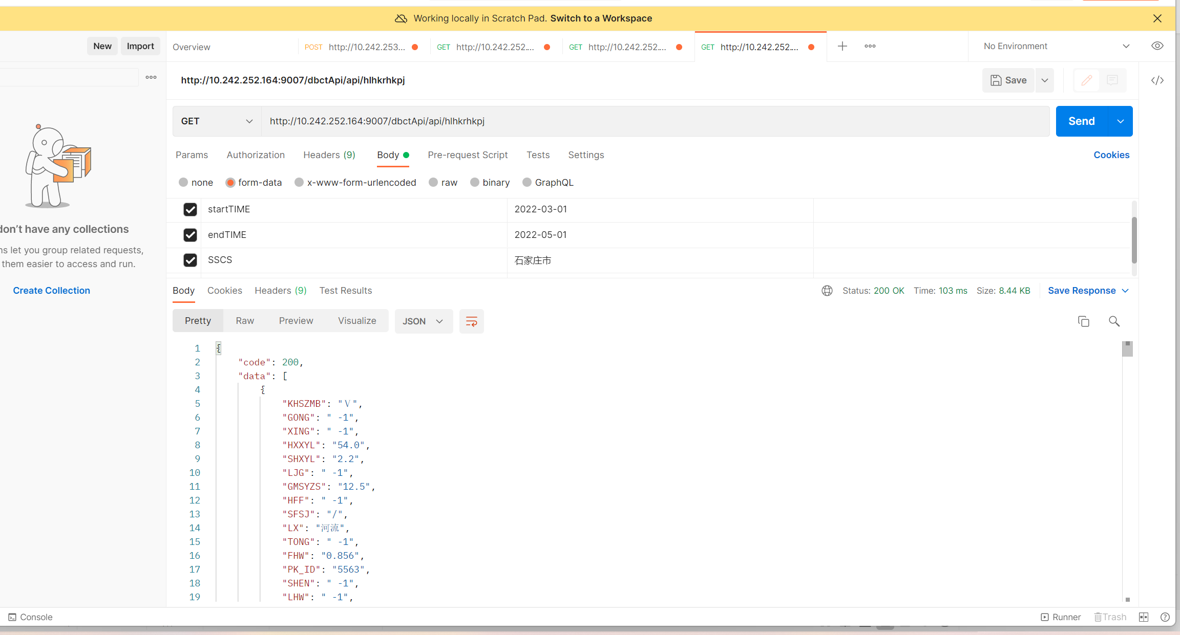

{
"KHSZMB": "Ⅴ",
"GONG": " -1",
"XING": " -1",
"HXXYL": "54.0",
"SHXYL": "2.2",
"LJG": " -1",
"GMSYZS": "12.5",
"HFF": " -1",
"SFSJ": "/",
"LX": "河流",
"TONG": " -1",
"FHW": "0.856",
"PK_ID": "5563",
"SHEN": " -1",
"LHW": " -1",
"GE": " -1",
"RJY": "8.5",
"QIAN": " -1",
"QHW": " -1",
"PJZHZS": "0.8414",
"SSSX": "/",
"AD": "0.58",
"ZYWRW": "化学需氧量(1.70)劣Ⅴ类、高锰酸盐指数(1.08)Ⅴ类",
"SFKHDM": "国考",
"SYL": "0.005",
"HLDM": "309306",
"DMDJ": "国控",
"XI": " -1",
"DMDM": "130100_2012#01",
"ZL": "0.150",
"YLZBMHXJ": "0.02",
"WRZSHJ": "8.414",
"SSCS": "石家庄市",
"DLWRW": "化学需氧量(0.35),",
"PH": "8",
"SZLB": "劣Ⅴ类",
"HLMC": "汪洋沟",
"DMMC": "高庄采测",
"RQ": "2022-03-01"
}

返回参数说明
字段名称 | 描述 | 备注
AD | 氨氮mg/L
DLWRW | 定类污染物
DMDJ | 断面等级
DMDM | 断面代码
DMMC | 断面名称
FHW | 氟化物mg/L
GE | 镉mg/L
GMSYZS | 高锰酸盐指数mg/L
GONG | 汞mg/L
HFF | 挥发酚mg/L
HLDM | 河流代码
HLMC | 河流名称
HXXYL | 化学需氧量mg/L
KHSZMB | 考核水质目标
LHW | 硫化物mg/L
LJG | 六价铬mg/L
LX | 河流湖泊入海口
PH | PH值
PJZHZS | 平均综合指数
PK_ID | 主键
QHW | 氰化物mg/L
QIAN | 铅mg/L
RJY | 溶解氧mg/L
RQ | 日期
SFKHDM | 是否考核断面
SFSJ | 是否省界
SHEN | 砷mg/L
SHXYL | 生化需氧量mg/L
SSCS | 所属城市
SSSX | 所属水系
SYL | 石油类mg/L
SZLB | 水质类别
TONG | 铜mg/L
WRZSHJ | 污染指数合计
XI | 硒mg/L
XING | 锌mg/L
YLZBMHXJ | 阴离子表面活性剂mg/L
ZL | 总磷mg/L
ZYWRW | 主要污染物

获取饮用地下水评价数据

接口说明

接口地址
访问地址：http://10.242.252.164:9007/dbctApi/api/yydxspj
请求方式：以post方式请求

请求参数说明
 | 参数 | 必选 | 类型 | 说明
head | userCode | true | String | pYsZKBUcmvbPoCTWi/C5m3Bx5GLd+S3zVqI/+HrYHMg=
body | SSSMC | true | String | 所属市名称
body | StartTIME | true | date | 起始日期
body | endTime | true | date | 截至日期

返回结果示例
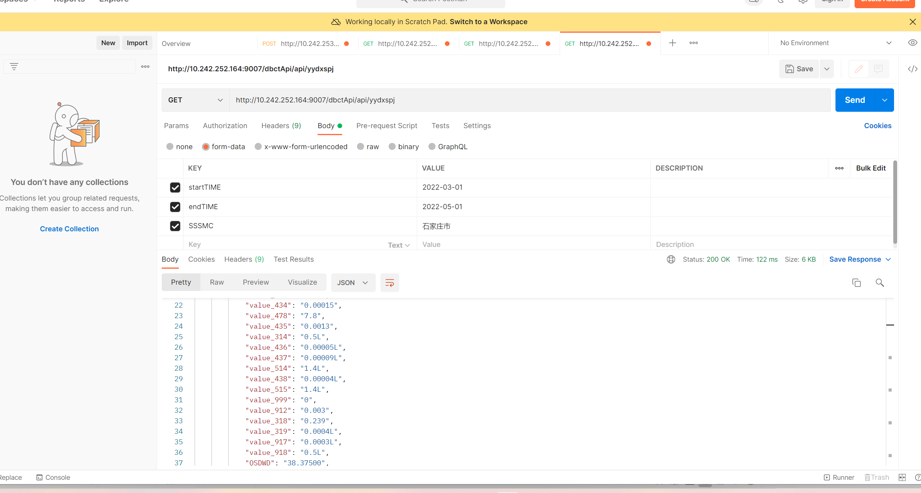
{
"QSDJD": "114.83140",
"value_482": "33",
"value_483": "5L",
"value_320": "0.0002",
"SSSDM": "130100",
"value_323": "0.004L",
"value_325": "0.002L",
"value_921": "0.005L",
"value_328": "0.05L",
"value_922": "0.91",
"value_329": "1L",
"ID": "1156",
"SYDXZ": "地下水",
"value_471": "0.043L",
"value_472": "0.066",
"value_432": "0.1",
"value_433": "0.01",
"value_434": "0.00015",
"value_478": "7.8",
"value_435": "0.0013",
"value_314": "0.5L",
"value_436": "0.00005L",
"value_437": "0.00009L",
"value_514": "1.4L",
"value_438": "0.00004L",
"value_515": "1.4L",
"value_999": "0",
"value_912": "0.003",
"value_318": "0.239",
"value_319": "0.0004L",
"value_917": "0.0003L",
"value_918": "0.5L",
"QSDWD": "38.37500",
"value_919": "0.04",
"SZLB": "Ⅲ",
"value_481": "177",
"SQDM": "K",
"value_462": "135",
"value_465": "1.5",
"value_302": "8.4",
"value_467": "0.003L",
"value_303": "7.83",
"value_304": "4.4",
"SSSZDM": "360000",
"value_503": "1.4L",
"value_504": "1.5L",
"value_904": "0",
"value_905": "0",
"value_906": "0.002L",
"CYSJ": "2022-03-03",
"CBWRW": "",
"BZ": "",
"ZDCSQF": "/",
"SSSZ": "河北省",
"SSSX": "大清河",
"DBPJ": "达标",
"NBFCS": "/",
"SSSMC": "石家庄市",
"DMDM": "130100203",
"KHJB": "省考",
"BYQSL": "0",
"DMMC": "沙河地下水水源地"
},

返回参数说明
字段名称 | 描述 | 备注
BYQSL | 本月取水量（万吨）
BZ | 备注
CBWRW | 超标污染物（58项中超标项目、超标倍数、水质类别）
CYSJ | 采样时间
DBPJ | 达标评价（58项）
DMDM | 断面代码
DMMC | 断面名称
ID | 主键
KHJB | 考核级别
NBFCS | 南北方城市
QSDJD | 取水点经度
QSDWD | 取水点纬度
SQDM | 水期代码
SSSDM | 城市代码
SSSMC | 城市名称
SSSX | 所属水系
SSSZ | 省站
SSSZDM | 省站代码
SYDXZ | 水源地性质
SZLB | 水质类别
value_302 | pH
value_303 | 硫酸盐
value_304 | 氯化物
value_314 | 高锰酸盐指数
value_318 | 氟化物
value_319 | 硒
value_320 | 砷
value_323 | 六价铬
value_325 | 氰化物
value_328 | 阴离子表面活性剂
value_329 | 总大肠菌群
value_432 | 铁
value_433 | 锰
value_434 | 铜
value_435 | 锌
value_436 | 镉
value_437 | 铅
value_438 | 汞
value_462 | 总硬度(以CaCO3计)
value_465 | 浑浊度
value_467 | 硫化物
value_471 | 总α放射性
value_472 | 总β放射性
value_478 | 钠
value_481 | 溶解性总固体
value_482 | 菌落总数
value_483 | 色
value_503 | 三氯甲烷
value_504 | 四氯化碳
value_514 | 苯
value_515 | 甲苯
value_904 | 嗅和味
value_905 | 肉眼可见物
value_906 | 碘化物
value_912 | 铝
value_917 | 挥发性酚类(以苯酚计)
value_918 | 耗氧量(以CODMn法.以O2计)
value_919 | 氨氮(以N计)
value_921 | 亚硝酸盐(以N计)
value_922 | 硝酸盐(以N计)
value_999 | 取水量
ZDCSQF | 重点城市区分

获取饮用地表水评价数据

接口说明

接口地址
访问地址：http://10.242.252.164:9007/dbctApi/api/yydbspj
请求方式：以post方式请求

请求参数说明
 | 参数 | 必选 | 类型 | 说明
head | userCode | true | String | pYsZKBUcmvbPoCTWi/C5m3Bx5GLd+S3zVqI/+HrYHMg=
body | SSSMC | true | String | 所属市名称
body | StartTIME | true | date | 起始日期
body | endTime | true | date | 截至日期

返回结果示例
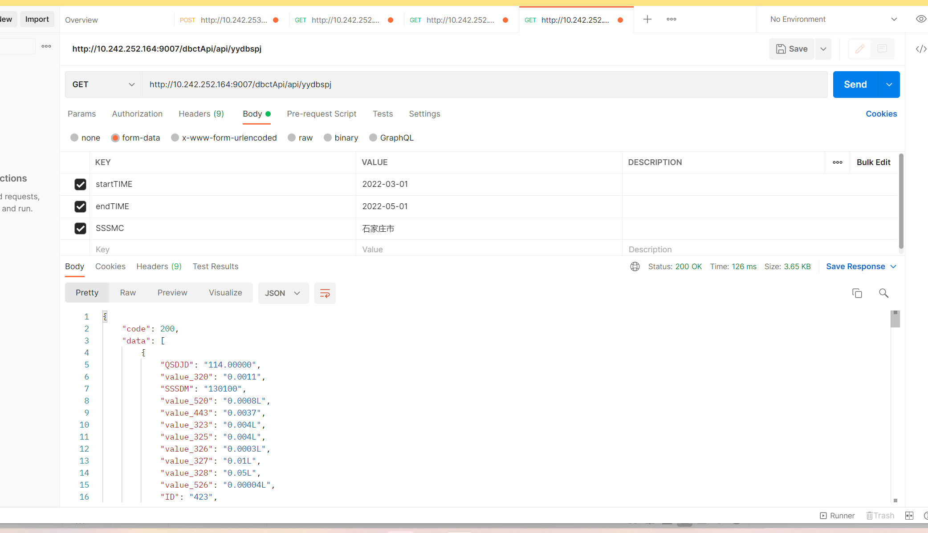
{
"QSDJD": "114.00000",
"value_320": "0.0011",
"SSSDM": "130100",
"value_520": "0.0008L",
"value_443": "0.0037",
"value_323": "0.004L",
"value_325": "0.004L",
"value_326": "0.0003L",
"value_327": "0.01L",
"value_328": "0.05L",
"value_526": "0.00004L",
"ID": "423",
"SYDXZ": "湖库",
"value_430": "0.0000004L",
"value_311": "0.02L",
"value_432": "0.02",
"value_433": "0.005",
"value_313": "0.02",
"value_434": "0.00136",
"value_314": "2.7",
"value_435": "0.0045",
"value_710": "0.00005L",
"value_315": "11.8",
"value_436": "0.00005L",
"value_316": "/",
"value_437": "0.00014",
"value_514": "0.0014L",
"value_712": "0.00004L",
"value_999": "315.58",
"value_317": "1.2",
"value_438": "0.00004L",
"value_515": "0.0014L",
"value_318": "0.387",
"value_516": "0.0008L",
"value_439": "0.00069",
"value_319": "0.0004L",
"value_517": "0.0022L",
"value_518": "0.001L",
"value_716": "0.0012",
"value_519": "0.0008L",
"value_717": "0.0008",
"QSDWD": "38.33300",
"SZLB": "Ⅱ",
"SQDM": "K",
"value_740": "0.00166",
"value_301": "3.5",
"value_466": "5.05",
"value_302": "8.4",
"value_467": "0.01L",
"value_742": "0.00002L",
"value_303": "86.3",
"value_304": "16.9",
"SSSZDM": "360000",
"value_503": "0.0014L",
"value_504": "0.0015L",
"value_505": "0.0012L",
"value_506": "0.0012L",
"value_704": "0.0006L",
"value_309": "4.7",
"value_705": "0.05L",
"value_707": "0.0007L",
"value_708": "0.0011L",
"CYSJ": "2022-03-02",
"CBWRW": "",
"BZ": "",
"ZDCSQF": "/",
"SSSZ": "河北省",
"value_330": "20L",
"SSSX": "",
"value_531": "0.000025L",
"DBPJ": "达标",
"NBFCS": "/",
"value_535": "0.00008L",
"value_536": "0.00004L",
"value_735": "0.00236",
"value_736": "0.00008",
"value_737": "0.00004L",
"value_738": "0.00094",
"value_739": "0.0754",
"SSSMC": "石家庄市",
"DMDM": "130100101",
"KHJB": "国考",
"BYQSL": "315.58",
"DMMC": "岗南水库"
},

返回参数说明
字段名称 | 描述 | 备注
BYQSL | 本月取水量（万吨）
BZ | 备注
CBWRW | 超标污染物（58项中超标项目、超标倍数、水质类别）
CYSJ | 采样时间
DBPJ | 达标评价（58项）
DMDM | 断面代码
DMMC | 断面名称
ID | ID
KHJB | 考核级别
NBFCS | 南北方城市
QSDJD | 取水点经度
QSDWD | 取水点纬度
SQDM | 水期代码
SSSDM | 城市代码
SSSMC | 城市名称
SSSX | 所属水系
SSSZ | 省站
SSSZDM | 省站代码
SYDXZ | 水源地性质
SZLB | 水质类别
value_301 | 水温
value_302 | pH
value_303 | 硫酸盐
value_304 | 氯化物
value_309 | 硝酸盐
value_311 | 氨氮
value_313 | 总磷
value_314 | 高锰酸盐指数
value_315 | 溶解氧
value_316 | 化学需氧量
value_317 | 生化需氧量
value_318 | 氟化物
value_319 | 硒
value_320 | 砷
value_323 | 六价铬
value_325 | 氰化物
value_326 | 挥发酚
value_327 | 石油类
value_328 | 阴离子表面活性剂
value_330 | 粪大肠菌群
value_430 | 苯并（a）芘
value_432 | 铁
value_433 | 锰
value_434 | 铜
value_435 | 锌
value_436 | 镉
value_437 | 铅
value_438 | 汞
value_439 | 镍
value_443 | 硼
value_466 | 总氮
value_467 | 硫化物
value_503 | 三氯甲烷
value_504 | 四氯化碳
value_505 | 三氯乙烯
value_506 | 四氯乙烯
value_514 | 苯
value_515 | 甲苯
value_516 | 乙苯
value_517 | 二甲苯①
value_518 | 氯苯
value_519 | 1,2-二氯苯
value_520 | 1,4-二氯苯
value_526 | 硝基苯
value_531 | 林丹（六六六）
value_535 | 阿特拉津
value_536 | 滴滴涕
value_704 | 苯乙烯
value_705 | 甲醛
value_707 | 异丙苯
value_708 | 三氯苯②
value_710 | 二硝基苯④
value_712 | 硝基氯苯⑤
value_716 | 邻苯二甲酸二丁酯
value_717 | 邻苯二甲酸二（2-乙基己基）酯
value_735 | 钼
value_736 | 钴
value_737 | 铍
value_738 | 锑
value_739 | 钡
value_740 | 钒
value_742 | 铊
value_999 | 取水量
ZDCSQF | 重点城市区分

获取水质自动监测站点基本信息

接口说明
获取水质自动站点基本信息。

接口地址
访问地址：http://10.242.252.164:9007/dbctApi/api/szjczd
请求方式：以post方式请求

请求参数说明
 | 参数 | 必选 | 类型 | 说明
head | userCode | true | String | pYsZKBUcmvbPoCTWi/C5m3Bx5GLd+S3zVqI/+HrYHMg=

返回结果示例
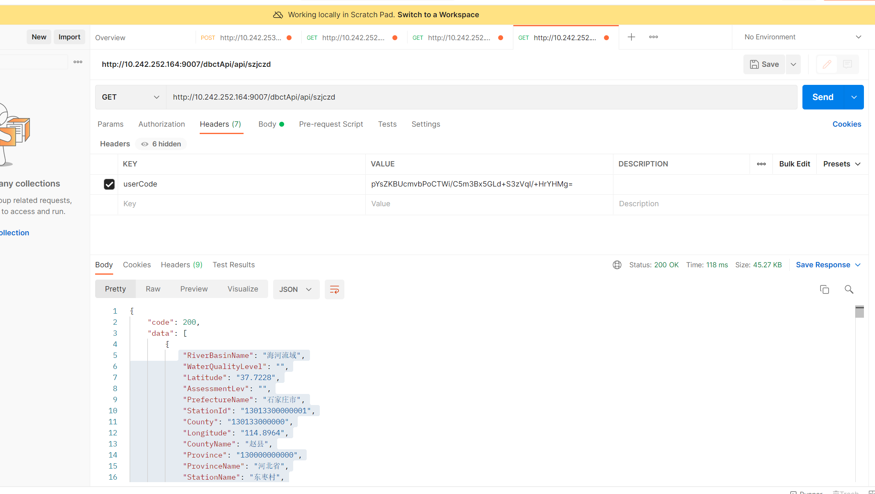
{
"RiverBasinName": "海河流域",
"WaterQualityLevel": "",
"Latitude": "37.7228",
"AssessmentLev": "",
"PrefectureName": "石家庄市",
"StationId": "13013300000001",
"County": "130133000000",
"Longitude": "114.8964",
"CountyName": "赵县",
"Province": "130000000000",
"ProvinceName": "河北省",
"StationName": "东枣村",
"RiverSystem": "10002",
"RiverSystemName": "子牙河水系",
"Prefecture": "130100000000",
"River": "10007",
"ControlLevel": "2",
"StationStatus": "启用",
"RiverName": "汪洋沟",
"RiverBasin": "10001",
"StationType": "1"
},

返回参数说明
字段名称 | 描述 | 备注
StationId | 站点编码
StationName | 站点名称
ProvinceName | 省份名称
PrefectureName | 地市名称
CountyName | 区县名称
Province | 省份编码
Prefecture | 地市编码
County | 区县编码
RiverBasinName | 流域名称
RiverSystemName | 水系名称
RiverName | 河流名称
RiverBasin | 流域编码
RiverSystem | 水系编码
River | 河流编码
StationType | 站点类型
Longitude | 经度
Latitude | 纬度
WaterQualityLevel | 水质类别
ControlLevel | 控制级别
AssessmentLev | 考核级别
StationStatus | 站点状态

取水质自动监测站监测因子基本信息

接口说明
获取水质自动站点基本信息。

接口地址
访问地址：http://10.242.252.164:9007/dbctApi/api/szjcyz
请求方式：以post方式请求

请求参数说明
 | 参数 | 必选 | 类型 | 说明
head | userCode | true | String | pYsZKBUcmvbPoCTWi/C5m3Bx5GLd+S3zVqI/+HrYHMg=

返回结果示例
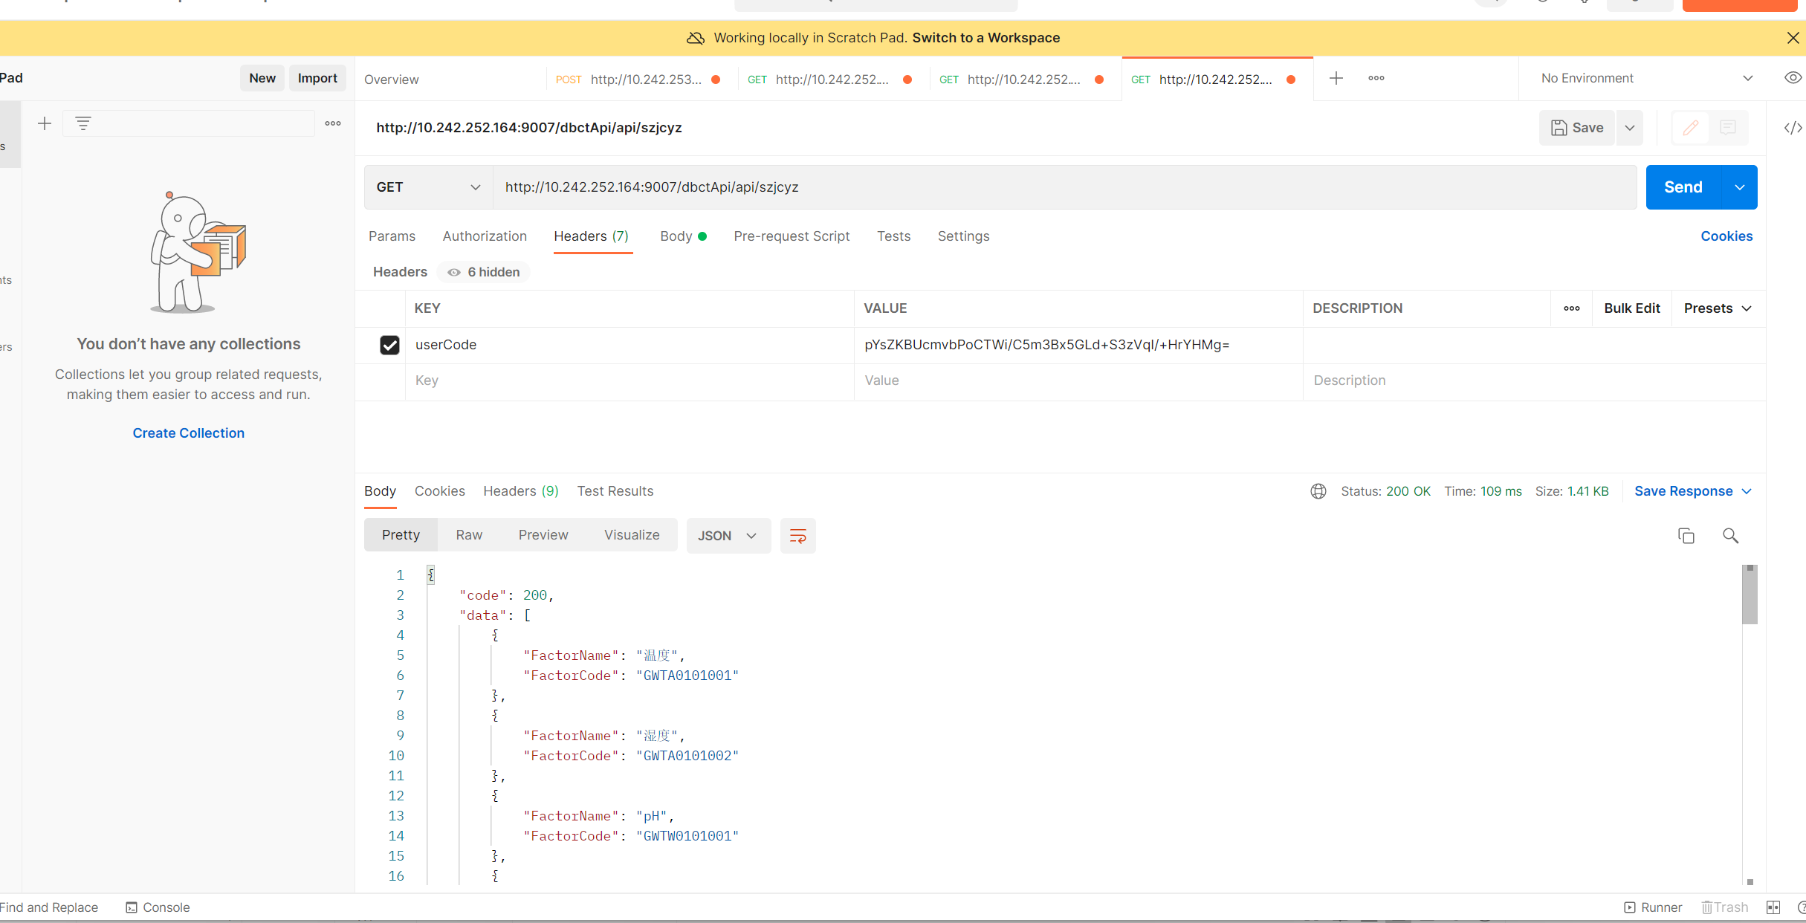
{
"FactorName": "温度",
"FactorCode": "GWTA0101001"
},

返回参数说明
字段名称 | 描述 | 备注
FactorName | 因素名称
FactorCode | 因素编码

水质自动监测站监测数据

接口说明
根据因素编码和时间获取水质自动监测数据。

接口地址
访问地址：http://10.242.252.164:9007/dbctApi/api/szjcsj
请求方式：以post方式请求

请求参数说明
 | 参数 | 必选 | 类型 | 说明
head | userCode | true | String | pYsZKBUcmvbPoCTWi/C5m3Bx5GLd+S3zVqI/+HrYHMg=
body | StationId | true | String | 站点编码
body | startTIME | true | date | 起始时间
body | endTIME | true | date | 截至时间

返回结果示例
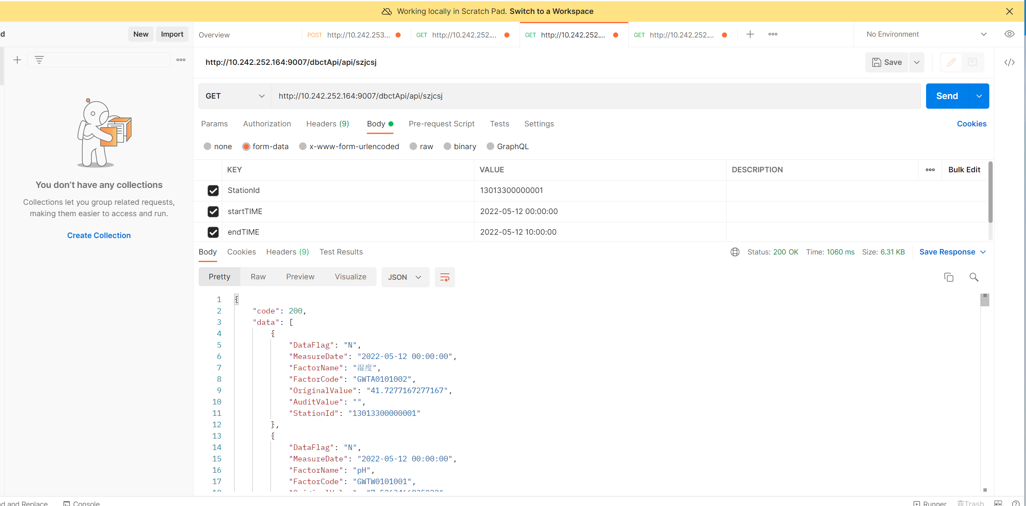
{
"DataFlag": "N",
"MeasureDate": 2022-05-12 00:00:00,
"FactorName": "湿度",
"FactorCode": "GWTA0101002",
"OriginalValue": "41.7277167277167",
"AuditValue": "",
"StationId": "13013300000001"
},

返回参数说明
字段名称 | 描述 | 备注
StationId | 站点编码
AuditValue | 审核后数据
OriginalValue | 原始数据
FactorCode | 因素编码
FactorName | 因素名称
MeasureDate | 时间
DataFlag | 是否正常 | N代表正常

参考文献
[1]GB/T 35295——2017信息技术大数据术语
[2]GB/T 35589——2017信息技术大数据技术参考模型
[3] HJ 418—2007环境信息系统集成技术规范
[4]HJ/T 419—2007环境数据库设计与运行管理规范
[5] HJ 718—2014环境信息共享互联互通平台总体框架技术规范
[6]HJ 966—2018生态环境信息基本数据集编制规范

